GE Mapress Übergangswinkel mit MasterFix
Geberit

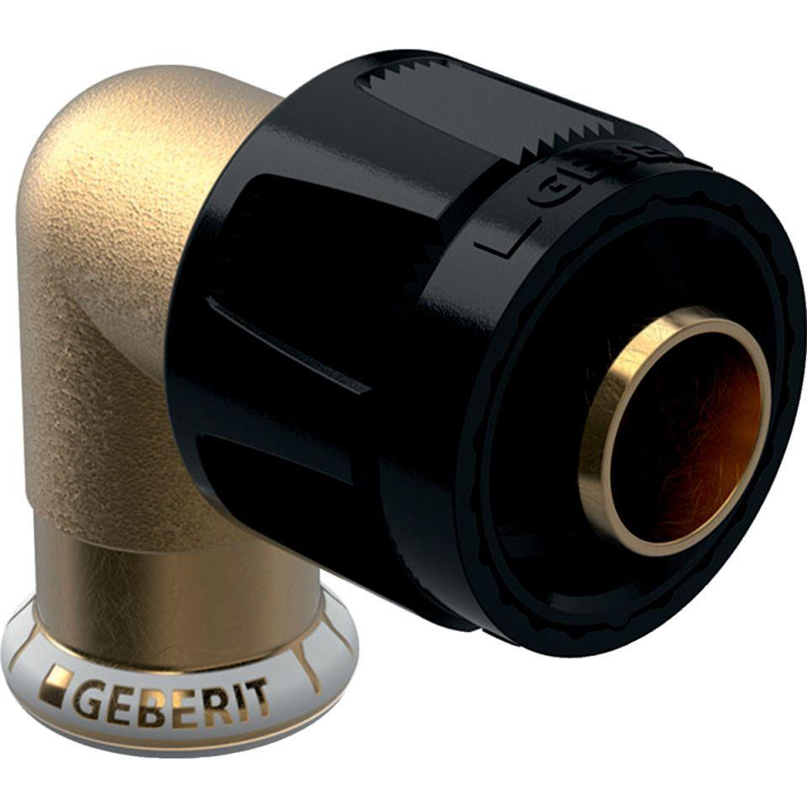Eigenschaften
Werkstoff
Rotguss

